保密 ★ 启用前 【考试时间：2015年1月23日上午9∶00～11∶30】
绵阳市高中2012级第二次诊断性考试
理科综合·化学及答案
理科综合考试时间共150分钟，满分300分。其中，物理110分，化学100分，生物90分。
化学试题卷分第Ⅰ卷（选择题）和第Ⅱ卷（非选择题）。第Ⅰ卷5至6页，第Ⅱ卷7至8页，共4页。考生作答时，须将答案答在答题卡上，在本试题卷、草稿纸上答题无效。考试结束后，将答题卡交回。

可能用到的相对原子质量：H 1 O 16 S 32 Na 23 Mg 24 Al 27 Ni 59 Cu 64
第Ⅰ卷（选择题 共42分）
注意事项：
必须使用2B铅笔在答题卡上将所选答案对应的标号涂黑。
第Ⅰ卷共7题，每题6分。每题给出的四个选项中，只有一项是符合题目要求的。

1. “低碳经济”是以低能耗、低污染、低排放为基础的可持续发展经济模式。下列发展“低碳经济”最有效的措施是
A．使用太阳能替代化石燃料 B．汽油标准由“国Ⅲ”提到“国Ⅳ”
C．推行无纸化办公 D．推广使用可降解塑料
2. 下列物质放在空气中会变质，且变质过程与空气中的O₂、CO₂、水蒸气都有关的是
A．过氧化钠 B．金属钠 C．硫酸亚铁晶体 D．四氯化硅液体
3. 25 ℃时，下列各组离子在指定溶液中一定能大量共存的是
A．pH＝13的溶液：Cu²⁺、NHCombin、NO、SOCombin
B．含0.1 mol/L Fe³⁺的溶液：NH、Na＋、Cl－、SOCombin
C．滴入甲基橙试剂变红色的溶液：Na＋、K＋、AlO、SOCombin
D．c(H＋)＝10⁻¹³ mol·L⁻¹的溶液：K＋、Na＋、COCombin、Br－
4. 设N_{A}为阿伏伽德罗常数的值，下列说法正确的是
A. 在标准状况下，2.24 L HF含有的电子数为N_{A}
B. 7.8 g Na₂S和Na₂O₂的混合物中所含离子数为0.3N_{A}
C. 常温下，2.7 g铝片投入足量的浓硫酸中，铝失去的电子数为0.3N_{A}
D. 电解精炼铜时，阳极质量每减少32 g，电路中就转移N_{A}个电子
5．利用右图所示装置进行实验，仪器a、b、c中分别盛装下列试剂，试管c中现象描述正确的是
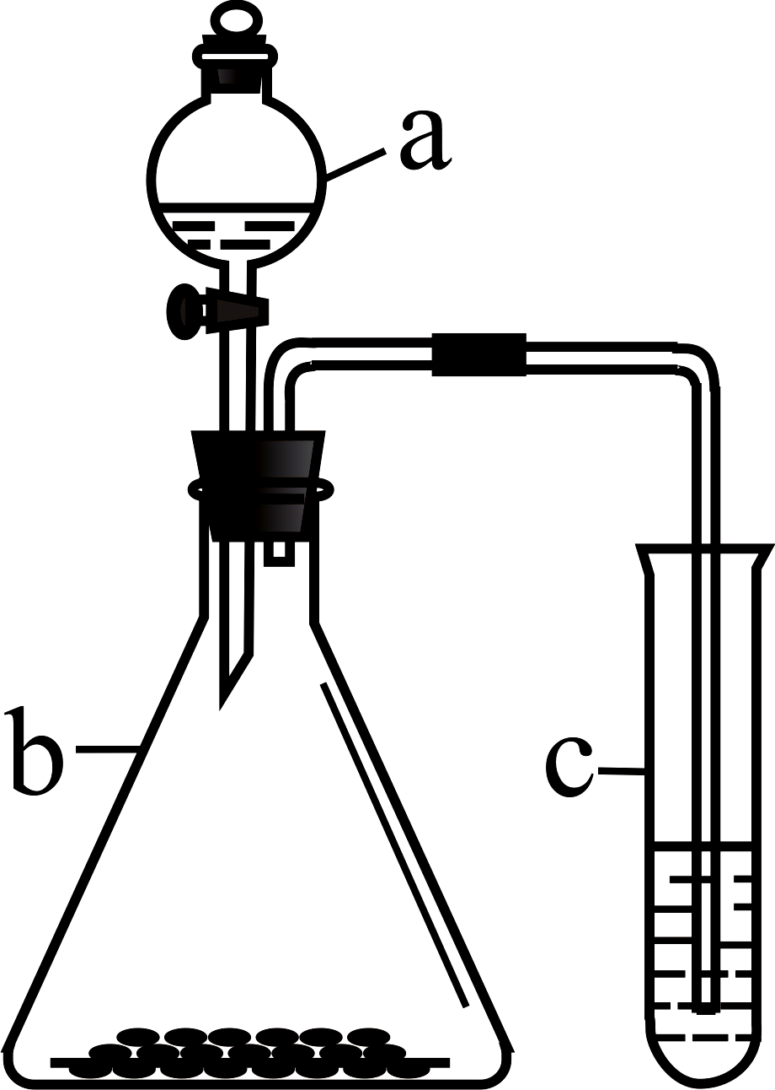
选项 | a | b | c | c试管中现象
A | 浓硫酸 | Na₂SO₃ | BaCl₂溶液 | 产生白色沉淀
B | 稀盐酸 | 大理石 | 苯酚钠溶液 | 产生白色沉淀
C | 浓盐酸 | KMnO₄ | FeCl₂溶液 | 溶液褪色
D | 浓硝酸 | 铜片 | KI-淀粉溶液 | 溶液变蓝

6. 常温下，用0.10 mol·L⁻¹ KOH溶液滴定10.00 mL 0.10 mol·L⁻¹某二元弱酸H₂R溶液所得滴定曲线如图（混合溶液总体积可看成混合前两种溶液体积之和）。下列关系正确的是
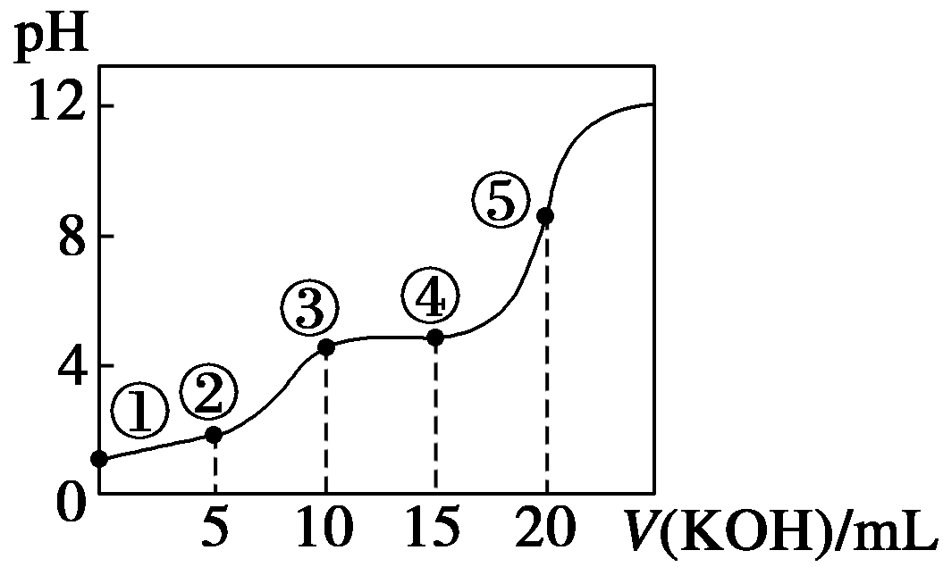
A. 点②所示溶液中：
c(K＋)＋c(H＋)＝c(HR－)＋c(R^{2－})＋c(OH－)
B. 点③所示溶液中：c(K＋)＞c(HR－)＞c(H₂R)＞c(R^{2－})
C. 点④所示溶液中：c(H₂R)＋c(HR－)＋c(R^{2－})＝0.04 mol/L
D. 点⑤所示溶液中：c(H＋)＝c(HR－)＋2c(H₂R)＋c(OH－)
7. 一定温度下，在密闭容器中X、Y、Z、W四种气体的初始浓度和平衡浓度如下表，下列说法不正确的是
物质 | X | Y | Z | W
初始浓度/mol·L⁻¹ | 0.5 | 0.5 | 0 | 0
平衡浓度/mol·L⁻¹ | 0.1 | 0.1 | 0.4 | 0.4
A. 反应达到平衡时，X的体积分数为10%
B. 该温度下反应的平衡常数K＝16
C. 保持温度不变增大压强，反应速率加快，平衡向正反应方向移动
D. 若X、Y的初始浓度均为0.8 mol·L⁻¹，相同条件下达到平衡，W的浓度为0.64 mol·L⁻¹
第Ⅱ卷（非选择题 共58分）
注意事项：
必须使用0.5毫米黑色墨迹签字笔在答题卡上题目所指示的答题区域内作答。作图题可先用铅笔绘出，确认后再用0.5毫米黑色墨迹签字笔描清楚。答在试题卷、草稿纸上无效。
第Ⅱ卷共4题。
8.（13分）X、Y、Z、R、W为前四周期元素且原子序数依次增大。X的单质与Y的单质在放电条件下反应产生大气污染物，R基态原子的M能层上有3对成对电子，W核外有5个未成对电子。Y、Z分别形成氢化物Q和J，已知Q与J摩尔质量相等，Q的水溶液中加入少量WY₂，立即产生大量气泡。请回答下列问题：
（1）X的氢化物与R的氢化物相遇，生成物中存在的化学键类型有_________。W在元素周期表中的位置为 。
（2）XY\s\up0(－)－\s\up0(－))\s\up0(－)离子的立体构型是 ；ZYCombin中的一个Y原子被Z替换后形成Z₂YCombin，则Z₂YCombin离子中心原子的杂化轨道类型为______________。
（3）已知：氢气、Z的固态单质、气态J的燃烧热分别为285.8 kJ/mol、296.8 kJ/mol、562.0 kJ/mol，则气态J分解生成固态Z和氢气的热化学方程式为______________________________。
（4）在酸性溶液中，WY\s\up0(－)－\s\up0(－))\s\up0(－)能被Q还原为W²⁺，该反应的离子方程式是__________________。
9.（14分）实验发现：镁带与NH₄Cl溶液反应产生大量气体，后来还产生白色不溶物。某化学兴趣小组设计了如下实验方案来验证产物并探究反应原理。
（1）验证反应产物 称取0.5 g镁粉放入试管中，加入4.0 mL 1.0 mol/L NH₄Cl溶液，反应剧烈，有大量气泡冒出，产生大量白色絮状沉淀，放出大量热。
序号 | 实验操作 | 实验现象 | 结论
① | 用湿润的酚酞试纸检验反应产生的气体 | 试纸变红 | ___________________
② | 用排水法收集一试管气体，移近酒精灯火焰 | 产生轻微爆鸣声 | 该气体成分为_______
③ | 滤出白色沉淀，用蒸馏水洗净，向其中加入少量HCl溶液 | 白色沉淀溶解 | 离子方程式：_______
（2）探究反应原理
【提出猜想】a. 镁与氯化铵水解产生的H⁺反应生成H₂。 b. NHCombin 直接与Mg反应产生H₂。
【实验验证】分别称取0.2 g 镁粉放入3支试管中，加入下列溶液，实验现象记录如下：
试管序号 | 加入溶液 | 实验现象
① | 3.0 mL 1.0 mol/L NH₄Cl溶液（pH=4.6） | 先产生大量气泡，后产生白色沉淀
② | 3.0 mL 1.0 mol/L CH₃COONH₄溶液（pH=7.0） | 先产生大量气泡，后产生白色沉淀
③ | 3.0 mL 0.01 mol/L CH₃COOH溶液（pH=3.4） | 产生少量气泡，无沉淀
上述实验证明猜想 是正确的。镁与氯化铵溶液反应时，产生沉淀之前的离子方程式是 ，生成沉淀的化学方程式是 。
（3）拓展研究 镁与氯化铵溶液反应生成的白色沉淀应该是Mg(OH)₂，但根据MgCl₂·6H₂O加热时会生成碱式氯化镁推测，该白色沉淀中是否存在Mg(OH)Cl呢?
请你设计实验方案加以证明：取镁与氯化铵溶液反应所得悬浊液， ① ，若 ② ，则证明沉淀中有Mg(OH)Cl。
10.（15分）PC是一种可降解的聚碳酸酯类高分子材料，具有广泛应用，其结构简式为：
一种生产PC的合成路线如下：
A
(C₃H₆)
苯
AlCl₃
B
(C₉H₁₂)
i) O₂
ii) H⁺/H₂O
D
(C₆H₆O)
E
(C₃H₆O)
双酚A
(C₁₅H₁₆O₂)
H⁺
PC
碳酸二甲酯
①
②
③
④

其中，A可使Br₂的CCl₄溶液褪色，B中有五种不同化学环境的氢，D可与FeCl₃溶液发生显色反应；E可与H₂发生加成反应，其核磁共振氢谱为单峰。
已知：
请回答下列问题：
（1）A与Cl₂反应的产物名称是_____________，B的结构简式是 。
（2）第③步反应的化学方程式是 。
（3）碳酸二甲酯的一种同分异构体名叫乳酸，该物质能发生的化学反应有 （填字母）。
a. 取代反应 b. 加成反应 c. 消去反应 d. 加聚反应
（4）碳酸二甲酯有多种同分异构体，写出其中能与Na₂CO₃溶液反应的所有同分异构体的结构简式（乳酸除外）________________。
（5）第④步反应的化学方程式是________________。
11.（16分）有机反应中常用镍作催化剂，某化工厂收集的镍催化剂中含Ni 64.0%，Al 24.3%、Fe 1.4%，其余为SiO₂和有机物。这些含镍废催化剂经乙醇洗涤后可按下列工艺流程回收镍：
洗去有机物
的废催化剂
滤渣a
滤液A
碱溶
①
硫酸
②
滤渣b
滤液B
H₂O₂ , 保温
③
溶液C
加Ni(OH)₂
调pH＝6
④
滤渣c
滤液D
调pH＝3
⑤
溶液E
操作X
⑥
NiSO₄·7H₂O

已知：部分阳离子以氢氧化物形式完全沉淀时的pH如下：
请回答下列问题：
沉淀物 | Al(OH)₃ | Fe(OH)₃ | Fe(OH)₂ | Ni(OH)₂
pH | 5.2 | 3.2 | 9.7 | 9.2
（1）滤液A中存在的阴离子主要是______。
（2）硫酸浸取滤渣a后，所得滤液B中可能含有的金属离子是__________。
（3）滤液B中加入H₂O₂的目的是_______________。操作X的名称是 。
（4）含镍金属氢化物MH-Ni燃料电池是一种绿色环保电池，广泛应用于电动汽车。其中M代表储氢合金，MH代表金属氢化物，电解质溶液可以是KOH水溶液。它的充、放电反应为：
xNi(OH)₂＋M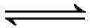MH_{x}＋xNiOOH
放电
充电
电池充电过程中阳极的电极反应式为 ，放电时负极的电极反应式为 。
（5）一种储氢合金M是由金属镧（La）与镍形成的合金，其晶胞结构如图所示，晶胞中心有一个Ni原子，其他Ni原子都在晶胞面上，该晶体的化学式为 。
（6）上述回收镍的过程中，使用a kg含镍废催化剂，调pH＝6时消耗b kg Ni(OH)₂，回收过程中，第①～②步操作镍的损失率为5%，第④～⑥步镍的损失率为3%，则最终得到硫酸镍晶体（M＝281 kg/mol）的质量为 kg（填计算式）。
